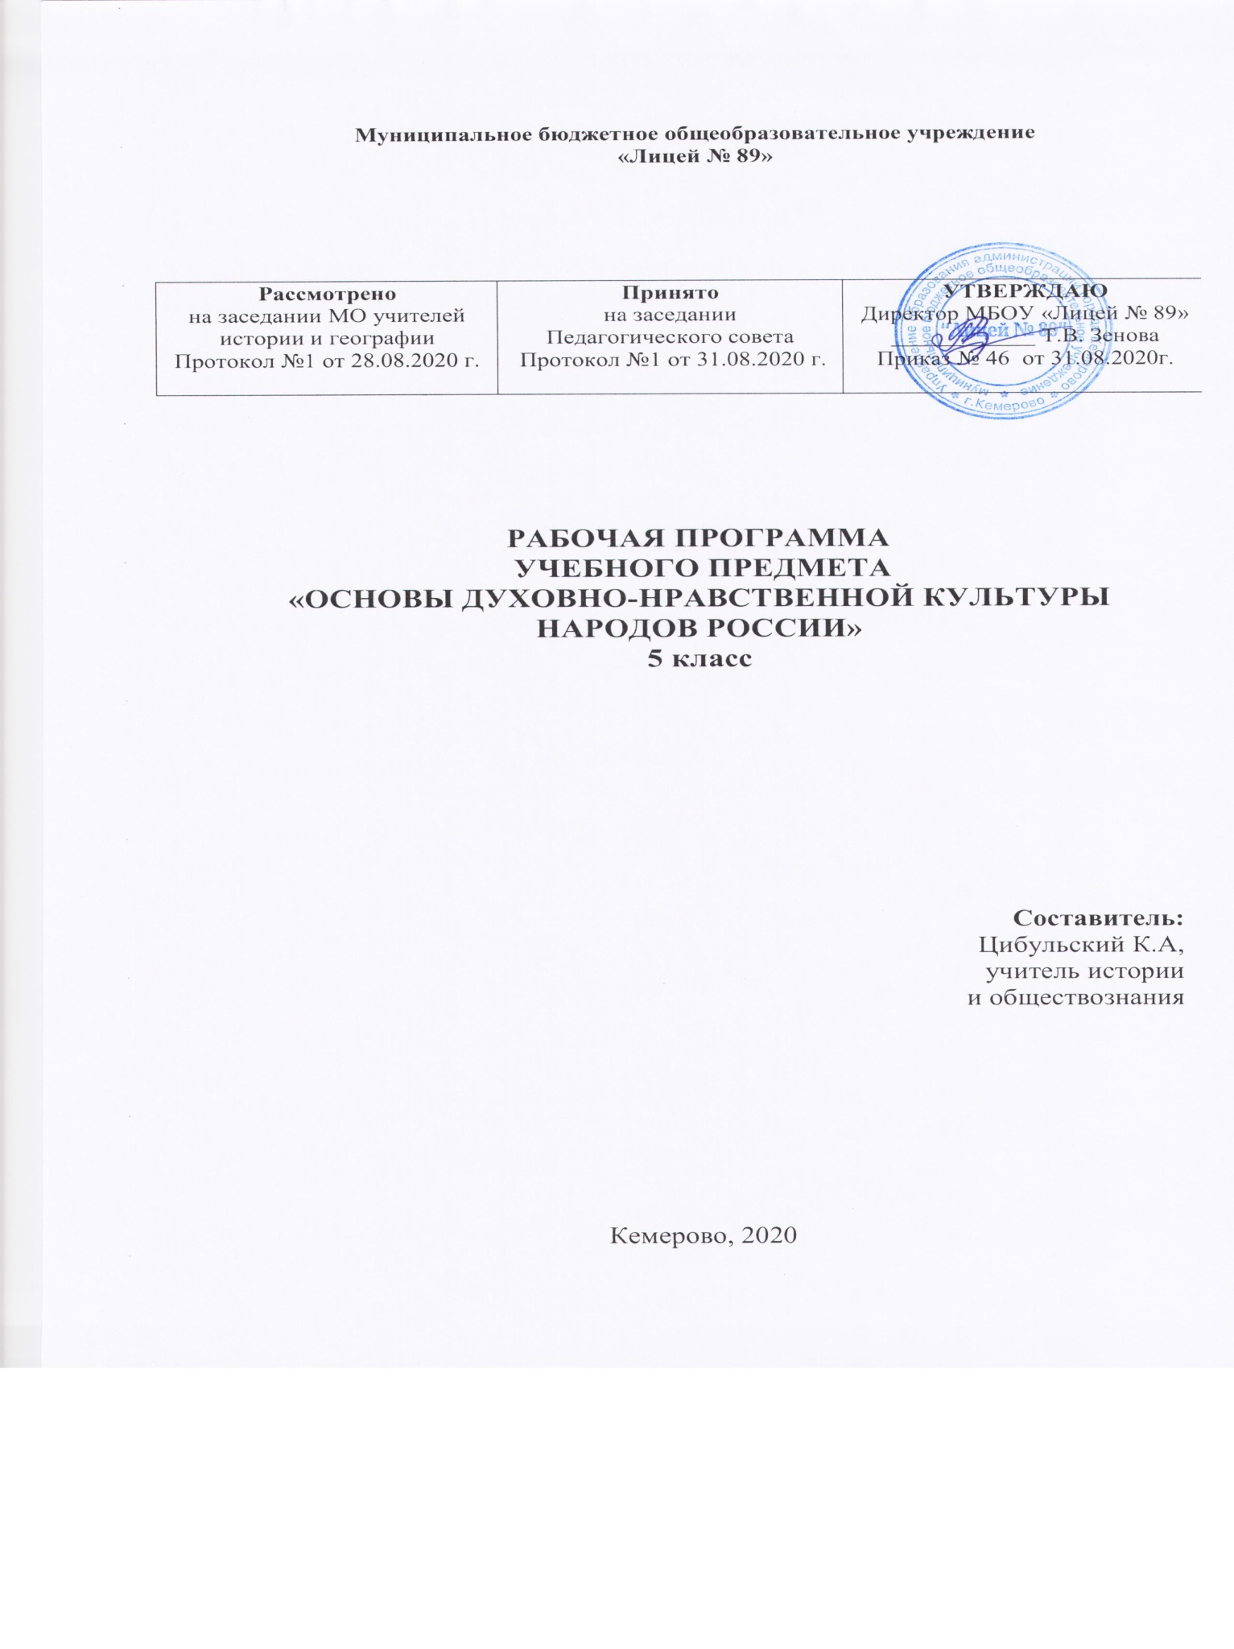
- Планируемые результаты освоения учебного предмета
«Основы духовно-нравственной культуры народов России»

Рабочая программа учебного предмета «Основы духовно-нравственной культуры народов России» разработана на основе требований к результатам освоения основной образовательной программы основного общего образования с учетом направлений программ, включенных в структуру основной образовательной программы, и обеспечивает достижение планируемых результатов освоения основной образовательной программы основного общего образования.
Рабочая программа по основам духовно-нравственной культуры народов России имеет цель – приобщение обучающихся к культурному наследию народов нашей страны, к общечеловеческим ценностям предшествующих поколений, воплощенным в религиозных верованиях, фольклоре, народных традициях и обычаях (нравственном опыте поколений), в искусстве; воспитание духовно-нравственного гражданина России, любящего свое Отечество, способного к нравственному совершенствованию и развитию.
В ходе ее достижения решаются следующие задачи:
1. Расширение и систематизация знаний и представлений обучающихся о культуре и духовных традициях народов России, о нравственных ценностях, полученных при изучении окружающего мира, литературного чтения и других предметов начальной школы;
2. Формирование первоначальных представлений о традиционных религиях народов России, их роли в культуре, истории российского общества;
3. Формирование основ морали, семейных ценностей, ориентированное на соизмерение своих поступков с нравственными идеалами, на осознание своих обязанностей перед семьёй, страной;
4. Воспитание патриотических чувств; уважения к истории, языку, культурным и религиозным традициям своего и других народов России, уважительное отношение к людям другой культуры;
5. Развитие информационной культуры обучающихся (об источниках информации, её отборе и применении), возможностей для их активной самостоятельной познавательной деятельности.
Рабочая программа предмета «Основы духовно-нравственной культуры народов России» ориентирована на достижение:
Личностные цели представлены двумя группами. Первая отражает изменения, которые должны произойти в личности субъекта обучения. Это:
• готовность к нравственному саморазвитию; способность оценивать свои поступки,
взаимоотношения со сверстниками;
• достаточно высокий уровень учебной мотивации, самоконтроля и самооценки;
• личностные качества, позволяющие успешно осуществлять различную деятельность и взаимодействие с ее участниками.
Другая группа целей передает социальную позицию школьника, сформированность его ценностного взгляда на окружающий мир:
• формирование основ российской гражданской идентичности, понимания особой роли многонациональной России в современном мире; воспитание чувства гордости за свою Родину, российский народ и историю России; формирование ценностей
многонационального российского общества;
• воспитание уважительного отношения к своей стране, ее истории, любви к родному краю, своей семье, гуманного отношения, толерантности к людям, независимо от их возраста, национальности, вероисповедания;
• понимание роли человека в обществе, принятие норм нравственного поведения, правильного взаимодействия со взрослыми и сверстниками;
• формирование эстетических потребностей, ценностей и чувств.
Метапредметные результаты определяют круг универсальных учебных действий разного типа (познавательные, коммуникативные, рефлексивные, информационные), которые успешно формируются средствами данного предмета. Среди
них:
• владение коммуникативной деятельностью, активное и адекватное использование речевых средств для решения задач общения с учетом особенностей собеседников и ситуации общения (готовность слушать собеседника и вести диалог; излагать свое мнение и аргументировать свою точку зрения, оценивать события, изложенные в текстах разных видов и
жанров);
• овладение навыками смыслового чтения текстов различных стилей и жанров, в том числе религиозного характера; способность работать с информацией, представленной в разном виде и разнообразной форме;
• овладение методами познания, логическими действиями и операциями (сравнение, анализ, обобщение, построение рассуждений);
• освоение способов решения проблем творческого и поискового характера;
• умение строить совместную деятельность в соответствии с учебной задачей и культурой коллективного труда.
Предметные результаты обучения нацелены на решение, прежде всего,
образовательных задач:
• осознание целостности окружающего мира, расширение знаний о российской многонациональной культуре, особенностях традиционных религий России;
• использование полученных знаний в продуктивной и преобразующей деятельности; способность к работе с информацией, представленной разными средствами;
• расширение кругозора и культурного опыта школьника, формирование умения воспринимать мир не только рационально, но и образно.

В результате освоения программного материала обучающийся:
Научится
• Воспроизводить полученную информацию, приводить примеры из прочитанных
текстов, оценивать главную мысль прочитанных текстов и прослушанных объяснений
учителя.
• Сравнивать главную мысль литературных, фольклорных и религиозных текстов. • Проводить аналогии между героями, сопоставлять их поведение с общечеловеческими
духовно-нравственными ценностями.
• Участвовать в диалоге: высказывать свои суждения, анализировать высказывания
участников беседы, добавлять, приводить доказательства.
• Создавать по изображениям (художественным полотнам, иконам, иллюстрациям)
словесный портрет героя.
• Оценивать поступки реальных лиц, героев произведений, высказывания известных
личностей.
• Работать с исторической картой: находить объекты в соответствии с учебной задачей.
• Использовать информацию, полученную из разных источников, для решения учебных
и практических задач.

Получат возможность научиться:
• Высказывать предположения о последствиях неправильного (безнравственного)
поведения человека.
• Оценивать свои поступки, соотнося их с правилами нравственности и этики; намечать
способы саморазвития.
• Работать с историческими источниками и документами.

Особое место отводится формированию УУД (познавательные, регулятивные, коммуникативные).
Познавательные:
– характеризовать понятие «духовно-нравственная культура»;
– сравнивать нравственные ценности разных народов, представленные в
фольклоре, искусстве, религиозных учениях;
– различать культовые сооружения разных религий;
– формулировать выводы и умозаключения на основе анализа учебных текстов.
Коммуникативные:
– рассказывать о роли религий в развитии образования на Руси и в России;
– кратко характеризовать нравственные ценности человека (патриотизм, трудолюбие, доброта, милосердие и др.).
Рефлексивные:
– оценивать различные ситуации с позиций «нравственно», «безнравственно»;
– анализировать и оценивать совместную деятельность (парную, групповую работу) в соответствии с поставленной учебной задачей, правилами коммуникации и делового этикета.
Информационные:
– анализировать информацию, представленную в разной форме (в том числе графической) и в разных источниках (текст, иллюстрация, произведение искусства).

2. Содержание учебного предмета

На изучение учебного предмета «Основы духовно-нравственной культуры народов России» в 5 классе отводится 35 часов (1час в неделю).
Введение (1 час)
Раздел 1. В мире культуры (4 часа)
Величие российской культуры. Российская культура – плод усилий разных народов. Деятели науки и культуры – представителей разных национальностей (К. Брюллов, И. Репин, К. Станиславский, Ш. Алейхем, Г. Уланова, Д. Шостакович, Р. Гамзатов, Л. Лихачев, С. Эрьзя, Ю. Рытхэу и др.).
Человек – творец и носитель культуры. Вне культуры жизнь человека невозможна. Вклад личности в культуру зависит от ее таланта, способностей, упорства.
Законы нравственности – часть культуры общества. Источники, создающие нравственные установки.
Раздел 2. Нравственные ценности российского народа (14 часов)
«Береги землю родимую, как мать любимую». Представления о патриотизме в фольклоре разных народов. Герои национального эпоса разных народов (Улып, Сияжар, Боотур, Урал-батыр и др.).
Жизнь ратными подвигами полна. Реальные примеры выражения патриотических чувств в истории России (Дмитрий Донской, Кузьма Минин, Иван Сусанин, Надежда Дурова и др.). Деятели разных конфессий – патриоты (Сергий
Радонежский, Рабби Шнеур-Залман и др.). Вклад народов нашей страны в победу над фашизмом.
В труде – красота человека. Тема труда в фольклоре разных народов (сказках, легендах, пословицах).
«Плод добрых трудов славен…». Буддизм, ислам, христианство о труде и трудолюбии.
Люди труда. Примеры самоотверженного труда людей разной национальности на благо родины (землепроходцы, ученые, путешественники, колхозники и пр.).
Бережное отношение к природе. Одушевление природы нашими предками. Роль заповедников в сохранении природных объектов. Заповедники на карте России.
Семья – хранитель духовных ценностей. Роль семьи в жизни человека. Любовь, искренность, симпатия, взаимопомощь и поддержка – главные семейные ценности. О любви и милосердии в разных религиях. Семейные ценности в православии, буддизме, исламе, иудаизме. Взаимоотношения членов семьи. Отражение ценностей семьи в фольклоре разных народов. Семья – первый трудовой коллектив.
Раздел 3. Религия и культура (9 часов)
Роль религии в развитии культуры. Вклад религии в развитие материальной и духовной культуры общества.
Культурное наследие христианской Руси. Принятие христианства на Руси, влияние Византии. Христианская вера и образование в Древней Руси. Великие князья Древней Руси и их влияние на развитие образования. Православный храм (внешние
особенности, внутреннее убранство). Духовная музыка. Богослужебное песнопение. Колокольный звон. Особенности православного календаря.
Культура ислама. Возникновение ислама. Первые столетия ислама (VII-XII века) – золотое время исламской культуры. Успехи образования и науки. Вклад мусульманской литературы в сокровищницу мировой культуры. Декоративно-прикладное искусство
народов, исповедующих ислам. Мечеть – часть исламской культуры. Исламский календарь.
Иудаизм и культура. Возникновение иудаизма. Тора – Пятикнижие Моисея. Синагога – молельный дом иудеев. Особенности внутреннего убранства синагоги. Священная история иудеев в сюжетах мировой живописи. Еврейский календарь.
Культурные традиции буддизма. Распространение буддизма в России. Культовые сооружения буддистов. Буддийские монастыри. Искусство танка. Буддийский календарь.
Раздел 4. Как сохранить духовные ценности (4 часа)
Забота государства о сохранении духовных ценностей. Конституционные гарантии права гражданина исповедовать любую религию. Восстановление памятников духовной культуры, охрана исторических памятников, связанных с разными религиями.
Хранить память предков. Уважение к труду, обычаям, вере предков. Примеры благотворительности из российской истории. Известные меценаты России.
Раздел 5. Твой духовный мир. (2 часа)
Что составляет твой духовный мир. Образованность человека, его интересы, увлечения, симпатии, радости, нравственные качества личности – составляющие духовного мира. Культура поведения человека. Этикет в разных жизненных ситуациях.
Нравственные качества человека.

3.Тематическое планирование
№ | Название раздела/темы | Количество часов
1. | Введение | 1
2. | В мире культуры | 4
3. | Нравственные ценности Российского народа | 14
4. | Религия и культура | 9
5. | Как сохранить духовные ценности | 4
6. | Твой духовный мир | 2
7. | Итоговое повторение | 1
 | Итого | 35

